**Arduino зарче**

**Автор: Димо Чанев**

Съдържание

Описание на проекта 3

Блокова схема 4

Електрическа схемa 5

Списък съставни части 5

Сорс код – описание на функционалността 6

Заключение 8

# Описание на проекта

Проектът представлява електронно зарче, което сменя стойността си (хвърля се) при натискане на бутон.

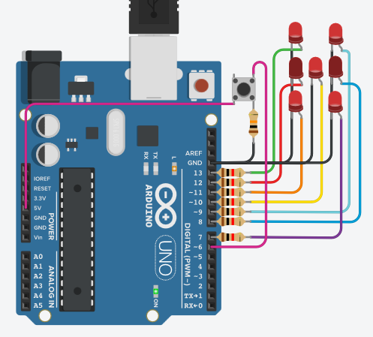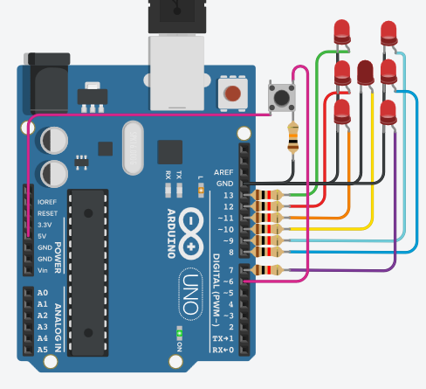

# Блокова схема

Натиснат ли е бутона?

Генериране на случайно число между 1 и 6

ДА

НЕ

Включване и изключване на светодиодите за да се изпише съответното число

# Електрическа схемa

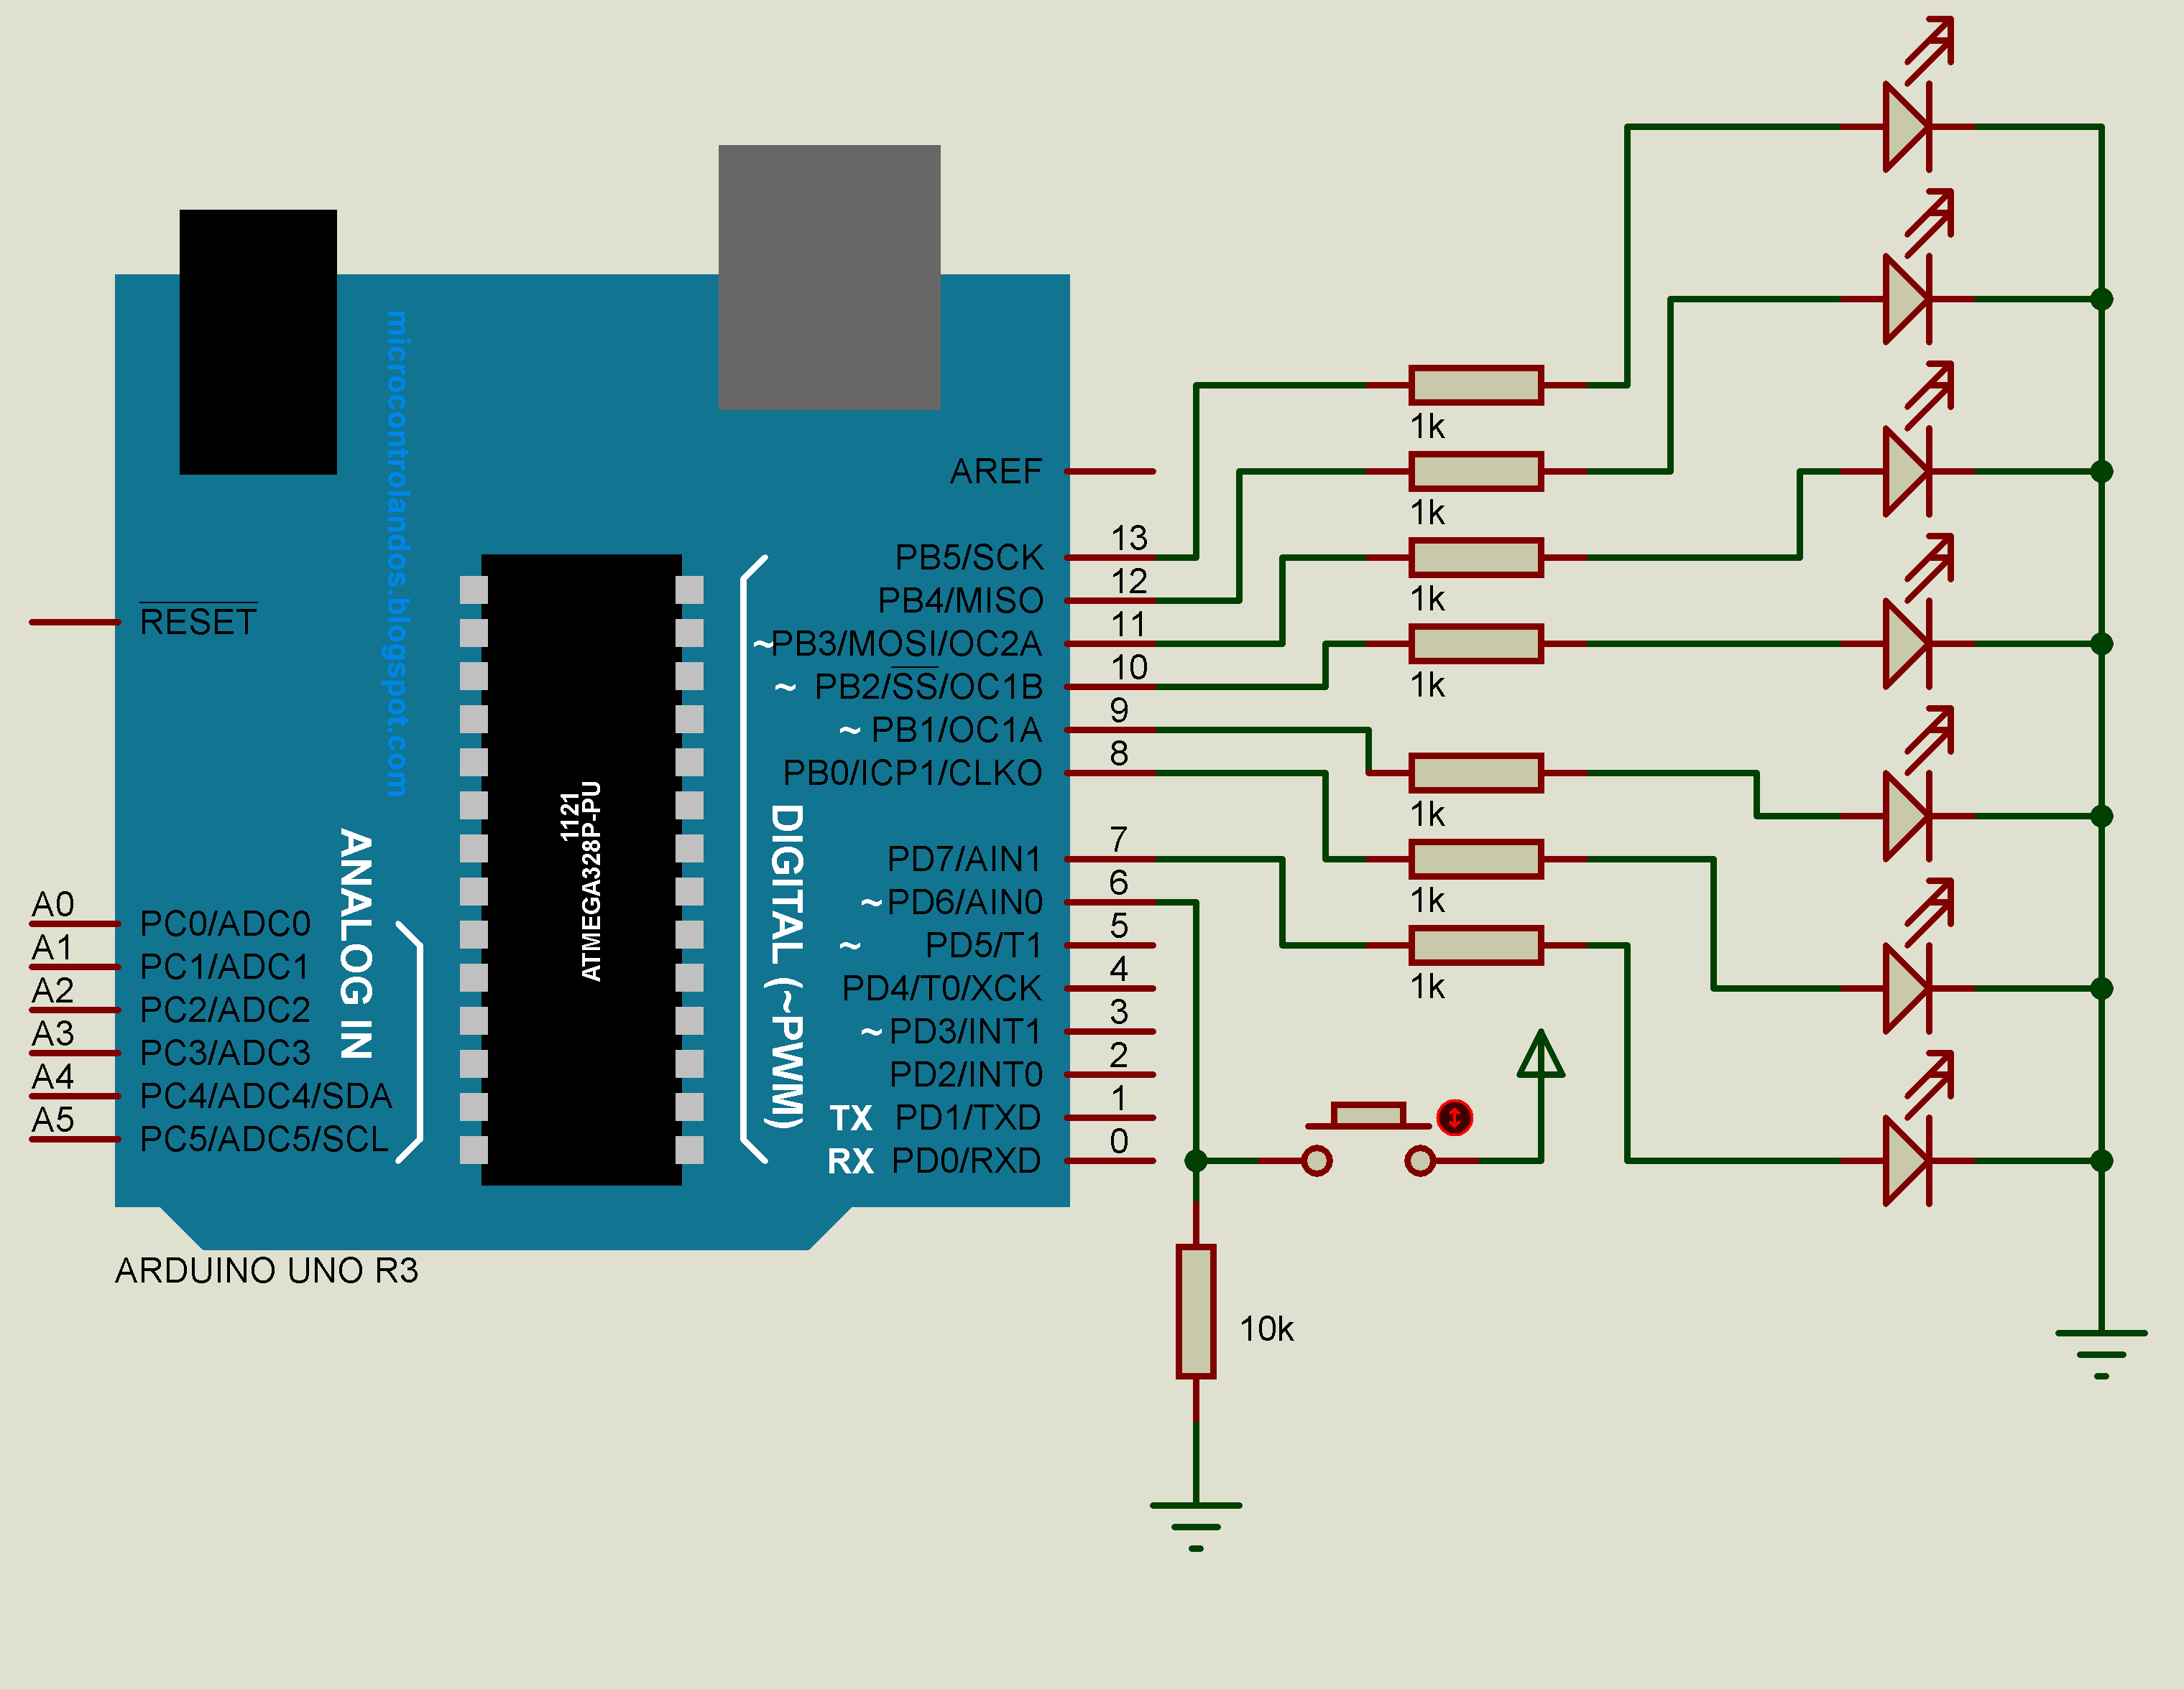

# Списък съставни части

* 1х **Arduino Uno R3**
* 1х **10kΩ** резистор
* 7х **1kΩ** резистор
* 7х **5V LED** светодиод
* 1х **Push button**

# Сорс код – описание на функционалността

int but = 6;

int rndSeed = A0;

int spix = 7, epix = 13;

bool nums[7][7];

// Setup the pin modes and give seed for the RNG based on the environmental noise

void setup() {

// Number 1

nums[1][3] = HIGH;

// Number 2

nums[2][4] = nums[2][2] = HIGH;

// Number 3

nums[3][4] = nums[3][2] = nums[3][3] = HIGH;

// Number 4

nums[4][6] = nums[4][4] = nums[4][2] = HIGH;

nums[4][0] = HIGH;

// Number 5

nums[5][3] = nums[5][6] = nums[5][4] = HIGH;

nums[5][2] = nums[5][0] = HIGH;

// Number 6

nums[6][6] = nums[6][4] = nums[6][2] = HIGH;

nums[6][0] = nums[6][5] = nums[6][1] = HIGH;

pinMode(rndSeed, INPUT);

pinMode(but, INPUT);

randomSeed(analogRead(rndSeed));

for (int i = spix; i <= epix; i++) {

pinMode(i, OUTPUT);

digitalWrite(i, LOW);

}

}

// Function that chooses random number and powers the respective LEDs

void displayRndNum() {

int currSel = random(1, 7);

for (int i = 0; i < 7; i++) {

digitalWrite(i + spix, nums[currSel][i]);

}

}

// Function that checks whether the button is pressed and calls the function that displays number

void loop() {

if (digitalRead(but) == HIGH) {

displayRndNum();

delay(10);

}

}

# Заключение

Поради неуспех на първоначалната идея за Inverting Buck/Boost Converter се наложи да бъде разработен прост проект, който няма да отнеме много време.

Разработена е напълно работеща симулация на зарчето. Ако се сглоби/запои този проект може да се използва в някои настолни игри, поради факта, че се губи по-трудно от традиционните зарчета.